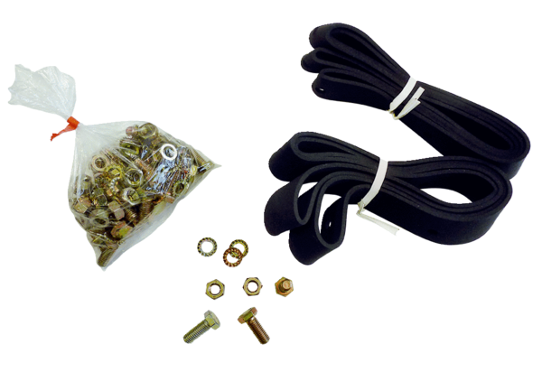Крепежный и уплотнительный материал BD 30Комплект поставки: 1 штукАссортимент: C
Номер артикула: 0092.0134Изготовитель: MAICO

